Rešitve sreda, 20.5.2020
Prvi kupček: 293, 3 ost. 1024 901, 4 ost. 809, 8 ost. 804
Tretji kupček: 14, 7 ost. 101, 2ost. 81, 1 ost. 224, 2ost. 85, 5 ost.

NAVODILA ZA DELO V ČETRTEK, 21.5.2020
MAT
Reši v RJI str. 60
Računaj tako kot znaš- na dolg način. Črke prebrane po vrsti, ti bodo dale ime pragozdne živali.
Reši besedilni nalogi v DZ str. 70/ 19, 20

- Dodatna naloga: DZ str. 73/ 31
Nalogo rešijo učenci, ki so obiskovali dodatni pouk.

Deljenje lahko utrjuješ tudi na spodnji povezavi. Za začetek pritisni na zelen krogec.
http://www.pahaa.de/Javascripts/Scripts_A/Division_schriftlich/Schriftliche_Division_2_9_A.htm

SLJ
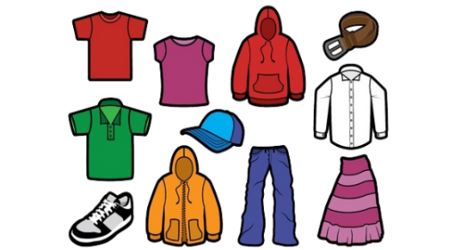
Katera OBLAČILA so na sliki? - pulover
- jopica
- krilo
- hlače
- majica
- kapa…

Beseda oblačila ima širši pomen. Beseda jopica ima ožji pomen.
Reši v DZ str. 34/1
str. 35/ 2, 3, 4
str. 36/ 5, 6
Podobne naloge so na spodnji povezavi:
Besede s širšim pomenom: https://www.thatquiz.org/sl/practicetest?1y6pihoy19crm

DRU
Preberi besedilo v DU str. 44 - Mestno naselje
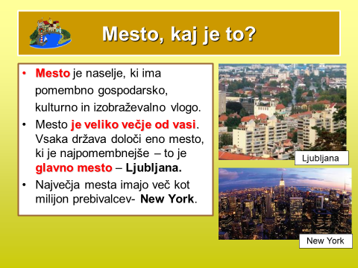

SPOMNI SE: V kateri občini leži tvoj domači kraj in šola? Kakšen je grb občine? Kdo vodi občino? Katero je največje naselje v občini?
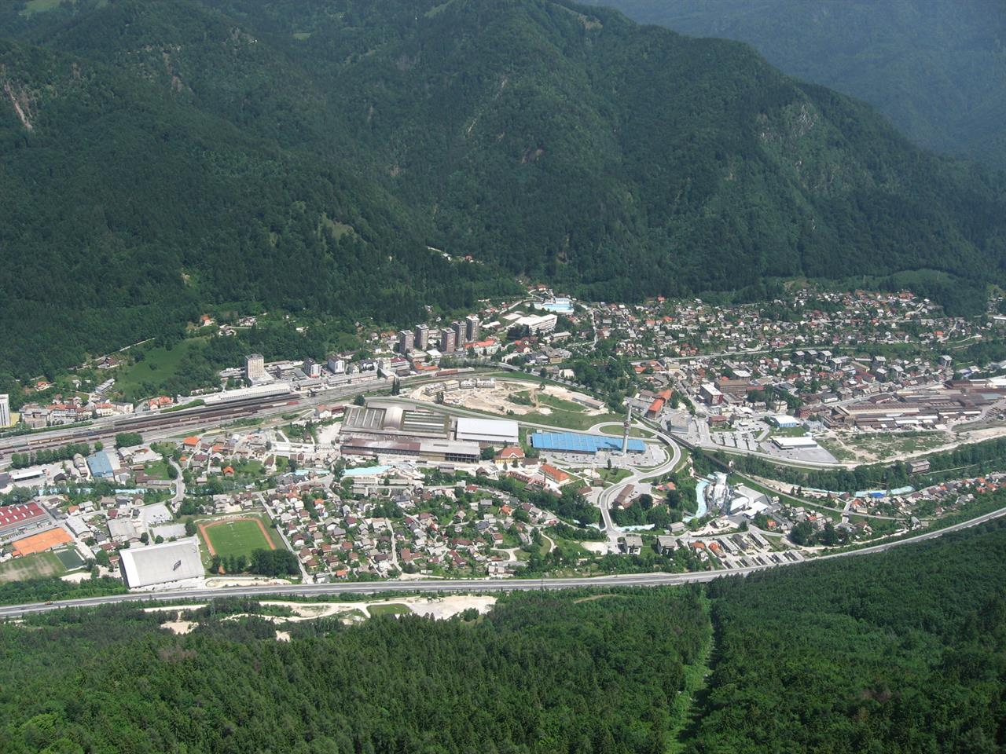
Mesto Jesenice so občinsko središče občine.

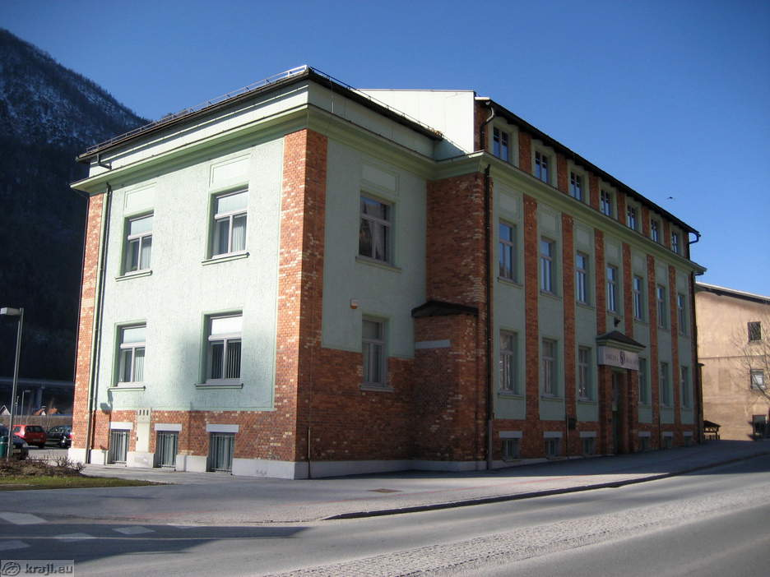
Upravna stavba občine Jesenice
V DU na str. 45 preberi besedilo Občinsko središče. Izvedel/a si katere stvari lahko uredimo na sedežu občine.
Reši: DZ str. 74/1, 2
DZ str. 75/ 3,4,5

ODS
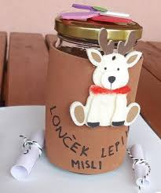
Lonček lepih misli
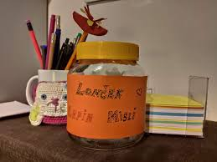

Izdelaj lonček lepih misli: Kaj potrebuješ za izdelavo?
• Steklen kozarec za vlaganje ali pa kartonsko škatlo
• okraski, papir… s čimer boš okrasil/a kozarec (škatlo)
• majhni lističi za sporočilca
• pisalo (barvna pisala)
NAVODILO: Lonček, kar se da lepo okrasiš – nanj prilepi barvni papir ali druge okraske. Lahko ga poimenuješ tudi drugače.
Kako uporabljamo lonček lepih misli? Napišemo lepo sporočilo, zahvalo ali misel nekomu iz družine. Sporočilo lahko napišeš vsak dan ali pa enkrat tedensko, kadarkoli,….
Dogovorite se kdaj boste lonček odprli – ali enkrat na teden, ali ko se napolni ali pa ko se konča obdobje karantene. Izbira je vaša. Takrat ga skupaj odprite in si preberite sporočila.
Lahko pa sporočilo napišeš tudi komu, s katerim se ne vidiš – sošolcu/ sošolki, babici, dedku, teti, stricu, prijateljem… Poročilo slikaj in ga pošlji po SMS sporočilu ali e-pošti.
Nekaj primerov kako lahko začneš sporočilo: • Rad/a bi ti povedal/a, da… • Hvala, ker… • Želim si… • Všeč mi je, da si…. • Danes mi je bilo lepo, ko… • Spomnim se…. • Kako dobro si naredil/a… • Pri tebi mi je zelo všeč…
VELIKO IDEJ, LEPIH MISLI IN VESELJA PRI USTVARJANJU TER PISANJU SPOROČIL.

ŠPO
Podaja žoge z nogo
• Najprej se razgibaj in ogrej, dobro ogrej noge.
- Ponovi vodenje žoge z nogo v prostoru ali na dvorišču, med različnimi ovirami.
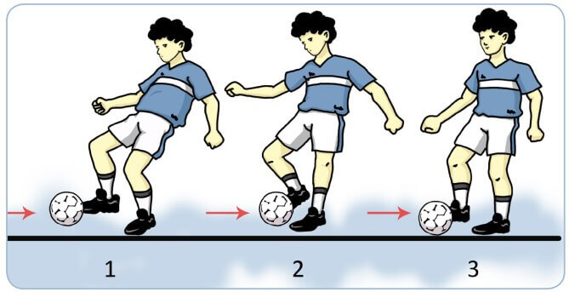
• brcanje žoge v zid

Žogo brcni v steno in jo potem poskušaj z nogo zaustaviti. Brcaj z notranjim delom stopala, najprej lahno, nato močneje. Postopoma povečuj razdaljo od stene.
- Podaja žoge v paru: Za pomoč prosi brate/sestre/starše. Žogo si podajajta z notranjim delom stopala. Postopoma povečujta medsebojno razdaljo.
- Če boš vadil/a z dvema družinskima članoma je tu igra »pepček«:
Dva imata žogo in si jo podajata, tretji jo skuša prestreči. Tisti, ki je
izgubil žogo, postane novi »pepček«.
Če vas je več, lahko dodate več »pepčkov«.
Učenci, ki trenirate nogomet k vadbi dodate zahtevnejše tehnike sprejemanja in podajanja žoge.

